EEM312 SAYISAL ELEKTRONİK KISA SINAVI 20.04.2009
- Bir L = 0.25μm CMOS yapısında yer alan transistörlerden biri üzerinde yapılan test devresi ölçümlerinde, “Drain-to-channel” sığası (C_{GCD}) 0.25fF bulunmuştur. Aynı çalışma bölgesinde ölçülen toplam “gate” sığası (C_{G}) ise 0.7fF olmaktadır. Söz konusu transistördeki “lateral diffusion” (x_{d}) ne kadardır?

C_{GCD} sığası yalnızca “resistive” (linear) çalışma bölgesinde sıfırdan farklı bir değer taşır ve bu değer ½ C_{ox} WL kadardır. Yapılan ölçümde C_{GCD} = 0.25fF bulunduğuna göre, transistör “linear” bölgededir ve ½C_{ox}WL = 0.25 ya da C_{ox}WL = 0.5fF olacaktır.
Linear bölgede toplam “gate” sığası C_{G}=C_{ox}WL+2C_{o}W= 0.7fF olmalıdır. Bulduğumuz C_{ox}WL değerini yerine koyarsak:
2C_{o}W = 0.7 – 0.5 = 0.2fF veya, C_{o}W = 0.1fF buluruz. Bulduğumuz bu overlap sığası (gate veya drain tarafındaki): C_{o}W = C_{ox} x_{d} W = 0.1fF olduğuna göre, x_{d} = 0.1/C_{ox}W olacaktır. C_{ox}WL = 0.5fF idi verilen L değerini kullanırsak:
C_{ox}W = 0.5/L = 0.5/0.25 = 2fF/μm, buradan da: x_{d} = 0.1/2 = 0.05 μm buluruz

- Çıkışında yük bulunmayan bir CMOS inverter için elimizde şu veriler bulunmaktadır: V_{DD} = 5V, V_{Tn} = -V_{Tp} = 1V, C_{ox} = 5fF/μm² (her iki transistör için), L = 2.5μm (her iki transistör için), λ = 0 (her iki transistör için), μ_{n} = 50,000mm²/Vs, μ_{p} = 25,000mm²/Vs Inverter’i çiziniz ve V_{M} = 2V olabilmesi için gerekli W_{n}/W_{p} oranını bulunuz.
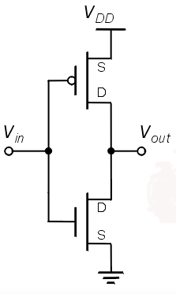
V_{M} noktasının tanımı gereği, V_{out} = V_{M} olduğunda, V_{in} = V_{out} olmaktadır. Buna göre V_{in} = V_{out} = 2V, V_{GSp} = V_{DSp} = -3V, V_{GSn} = V_{DSn} = 2V olacaktır. Öte yandan V_{out} = V_{M} olduğunda her iki transistör de doyumdadır (saturation). Buna göre de:
I_{Dn} = I_{DSATn}, I_{Dp} = I_{DSATp}, I_{Dp} + I_{Dn} = 0, I_{Dp} = -I_{Dn} yazabiliriz
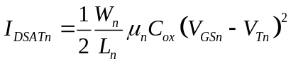 değerleri yerlerine koyarsak:
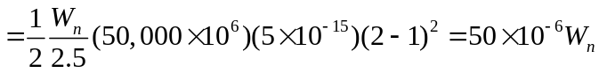

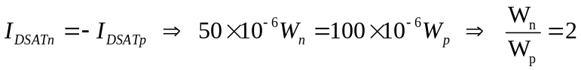
Buluruz.

